Rencana Bisnis
[Nama Perusahaan]
[BIDANG USAHA]

[tempat dan tanggal penyusunan]

disusun oleh:
[Nama Penyusun]
[Jabatan Penyusun]

[Alamat Lengkap Perusahaan]
No. Telepon [Nomor Telepon] No. Fax [Nomor Fax]
Alamat E-mail [Alamat E-mail] Situs Web [Situs Web]

DAFTAR HALAMAN

DAFTAR HALAMAN 1
1. RINGKASAN EKSEKUTIF 3
2. LATAR BELAKANG PERUSAHAAN 3
2.1 DATA PERUSAHAAN 3
2.2 BIODATA PEMILIK / PENGURUS 4
2.3 STRUKTUR ORGANISASI 4
2.4 KONSULTAN PENDAMPING 4
2.5 SUSUNAN PEMILIK / PEMEGANG SAHAM 5
3. ANALISIS PASAR DAN PEMASARAN 5
3.1 PRODUK / JASA YANG DIHASILKAN 5
3.2 GAMBARAN PASAR 6
3.3 TARGET ATAU SEGMEN PASAR YANG DITUJU 7
3.4 TREND PERKEMBANGAN PASAR 7
3.5 PROYEKSI PENJUALAN 7
3.6 STRATEGI PEMASARAN 8
3.7 ANALISIS PESAING 8
3.8 SALURAN DISTRIBUSI 9
4. ANALISIS PRODUKSI 10
4.1 PROSES PRODUKSI 10
4.2 BAHAN BAKU DAN PENGGUNAANNYA 11
4.3 KAPASITAS PRODUKSI 11
4.4 RENCANA PENGEMBANGAN PRODUKSI 11
5. ANALISIS SUMBERDAYA MANUSIA (SDM) 12
5.1 ANALISIS KOMPETENSI SDM 12
5.2 ANALISIS KEBUTUHAN DAN PENGEMBANGAN SDM 13
5.3 RENCANA KEBUTUHAN PENGEMBANGAN SDM 13
6. RENCANA PENGEMBANGAN USAHA 13
6.1 RENCANA PENGEMBANGAN USAHA 13
6.2 TAHAP-TAHAP PENGEMBANGAN USAHA 14
7. ANALISIS KEUANGAN………………. 16
7.1 LAPORAN KEUANGAN 16
7.2 RENCANA KEBUTUHAN INVESTASI 19
7.3 RENCANA ARUS KAS (CASH – FLOW) 20
7.4 RENCANA KEBUTUHAN PINJAMAN 21
7.5 RENCANA PENGEMBALIAN DANA PINJAMAN 22
7.6 AGUNAN YANG DIMILIKI 22
8. ANALISIS DAMPAK DAN RESIKO USAHA 23
8.1 DAMPAK TERHADAP MASYARAKAT SEKITAR 23
8.2 DAMPAK TERHADAP LINGKUNGAN 23
8.3 ANALISIS RESIKO USAHA 23
8.4 ANTISIPASI RESIKO USAHA 23
LAMPIRAN 25
A. ANALISIS LINGKUNGAN BISNIS 25
B. KELENGKAPAN PERIJINAN 31
C. PETA LOKASI 32
D. FOTO PRODUK 33
E. DOKUMENTASI PRODUKSI 34

1. RINGKASAN EKSEKUTIF
(
(
(
(
(
(
(
(
(
(
(
(

2. LATAR BELAKANG PERUSAHAAN

2.1 DATA PERUSAHAAN
- Nama Perusahaan

- Bidang Usaha

- Jenis Produk / Jasa

- Alamat Perusahaan

- Nomor Telepon/Fax

- Alamat E-mail

- Bank Perusahaan

- Bentuk Badan Hukum

- Nomor Akte Pendirian

- N P W P

- Mulai Berdiri

2.2 BIODATA PEMILIK / PENGURUS
- Nama

- Jabatan

- Tempat dan Tanggal Lahir

- Alamat Rumah

- Nomor Telepon

- Nomor Fax

- Alamat E-mail

- Pendidikan Terakhir

- Pengalaman Kerja

2.3 STRUKTUR ORGANISASI
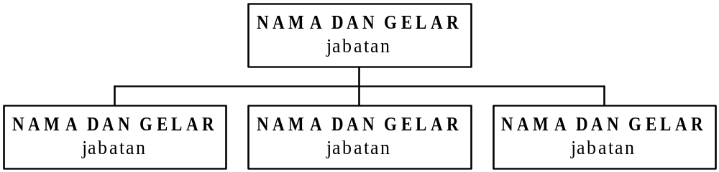

2.4 KONSULTAN PENDAMPING (jika ada)
(
(
(
(
(

2.5 SUSUNAN PEMILIK / PEMEGANG SAHAM
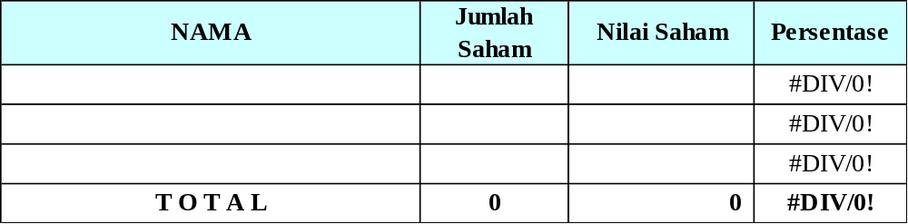

3. ANALISIS PASAR DAN PEMASARAN

3.1 PRODUK / JASA YANG DIHASILKAN
Sebutkan
serta
SISIPKAN

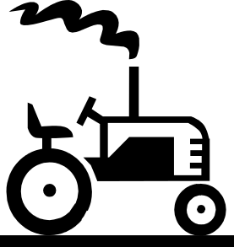

KEUNGGULAN PRODUK YANG DIMILIKI

3.2 GAMBARAN PASAR

DATA NILAI PENJUALAN (3 – 5 TAHUN TERAKHIR)
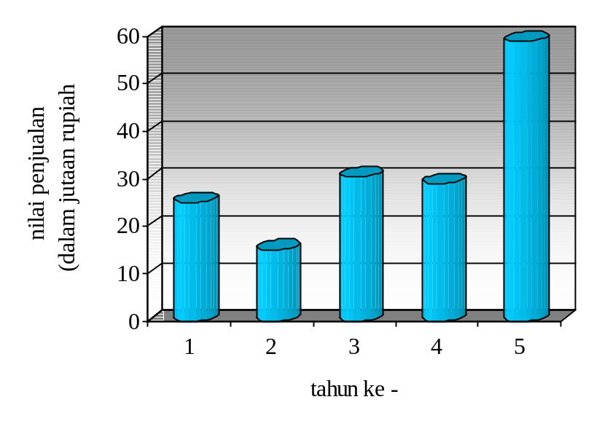
Jelaskan

KEGIATAN PEMASARAN DAN PROMOSI YANG SUDAH DILAKUKAN
( PERSONAL SELLING
Uraikan

( PAMERAN
Uraikan

( BROSUR
Uraikan

( ADVERTISING / IKLAN
Uraikan

3.3 TARGET ATAU SEGMEN PASAR YANG DITUJU

GAMBARAN KARAKTERISTIK PEMBELI / PENGGUNA
Sebutkan
misalnya

3.4 TREND PERKEMBANGAN PASAR
PERKIRAAN JUMLAH DAN NILAI RATA-RATA PERMINTAAN PRODUK PER TAHUN

3.5 PROYEKSI PENJUALAN
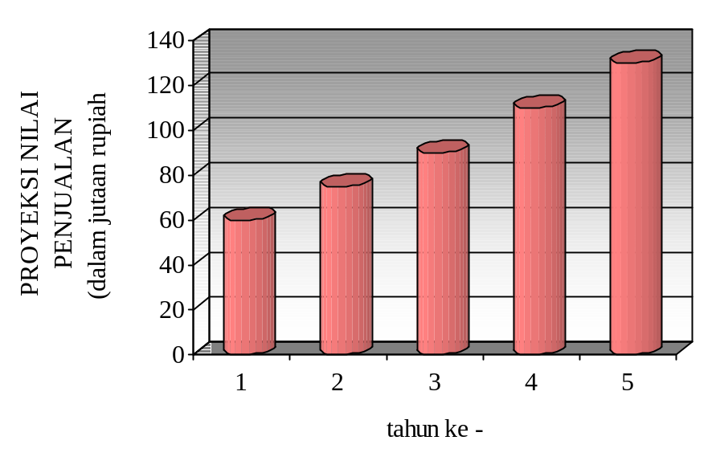
Jelaskan

3.6 STRATEGI PEMASARAN
( PENGEMBANGAN PRODUK
Uraikan

( PENGEMBANGAN WILAYAH PEMASARAN
Uraikan

( KEGIATAN PROMOSI
Uraikan

( STRATEGI PENETAPAN HARGA
Uraikan

3.7 ANALISIS PESAING
PESAING | KEUNGGULAN | KELEMAHAN

3.8 SALURAN DISTRIBUSI

WILAYAH PEMASARAN DAN JALUR DISTRIBUSI SAAT INI
1. Wilayah Pemasaran | ( Lokal [000] %  ( Regional [000] %  ( Nasional [000] %  ( Ekspor [000] %

2. Jalur Distribusi | ( Individu  ( Industri  ( Pemerintah  ( Lain - Lain | ( Distributor  ( Retailer  ( Eksportir

3. Alamat Showroom / Counter Penjualan (Milik Perusahaan)

WILAYAH PEMASARAN DAN JALUR DISTRIBUSI YANG DIRENCANAKAN
1. Wilayah Pemasaran | ( Lokal [000] %  ( Regional [000] %  ( Nasional [000] %  ( Ekspor [000] %

2. Jalur Distribusi | ( Individu  ( Industri  ( Pemerintah  ( Lain - Lain | ( Distributor  ( Retailer  ( Eksportir

3. Rencana Lokasi Showroom / Counter Penjualan

4. ANALISIS PRODUKSI

4.1 PROSES PRODUKSI

SISIPKAN
PROSES PRODUKSI | BAHAN BAKU | TEKNOLOGI | MESIN
 |  | Otomatis
 |  | Otomatis
 |  | Tradisional

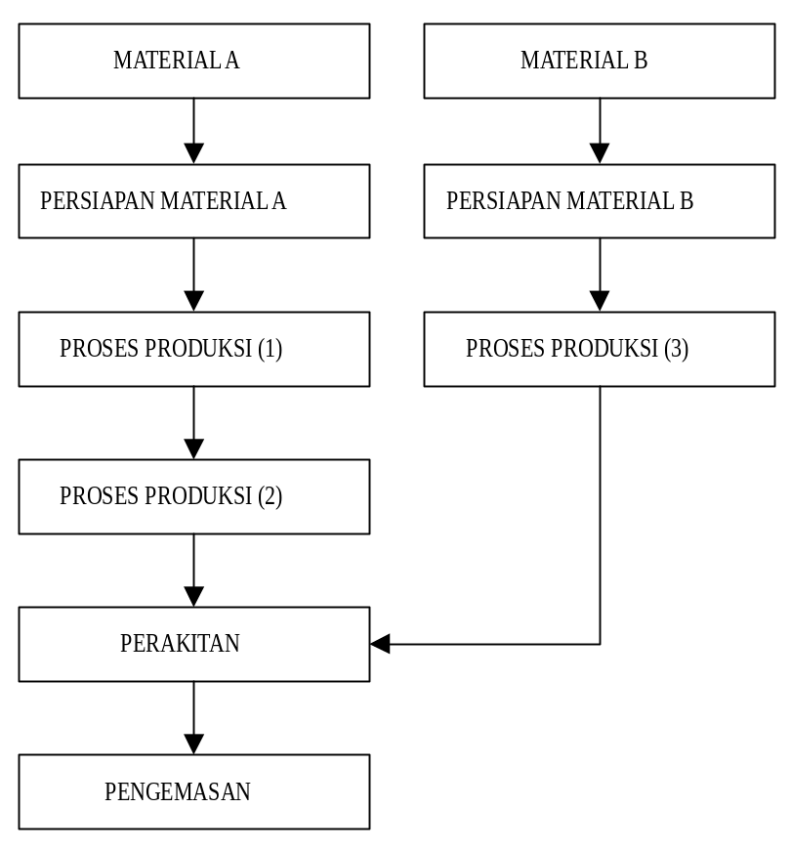

KEUNGGULAN PROSES YANG DIMILIKI

4.2 BAHAN BAKU DAN PENGGUNAANNYA
BAHAN BAKU | KEBUTUHAN  RATA-RATA PER BULAN | SUMBER

BAHAN PENOLONG | KEBUTUHAN  RATA-RATA PER BULAN | SUMBER

4.3 KAPASITAS PRODUKSI

FASILITAS DAN MESIN PRODUKSI YANG DIMILIKI
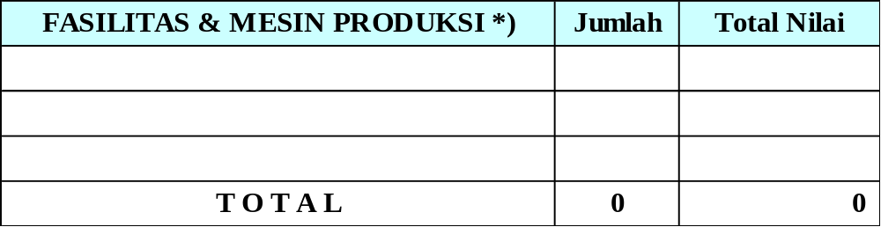
*) tanah, bangunan, mesin dan peralatan produksi

KAPASITAS PRODUKSI RATA-RATA PER BULAN

4.4 RENCANA PENGEMBANGAN PRODUKSI

STRATEGI DAN TAHAP-TAHAP RENCANA PENGEMBANGAN PRODUKSI

RENCANA PENAMBAHAN FASILITAS DAN MESIN PRODUKSI
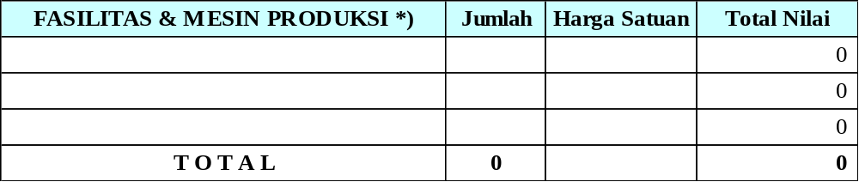
*) tanah, bangunan, mesin dan peralatan produksi

TARGET KAPASITAS PRODUKSI RATA-RATA PER BULAN *)
*) setelah penambahan fasilitas dan mesin produksi

5. ANALISIS SUMBERDAYA MANUSIA (SDM)

5.1 ANALISIS KOMPETENSI SDM
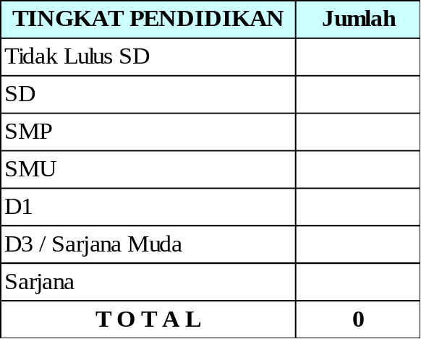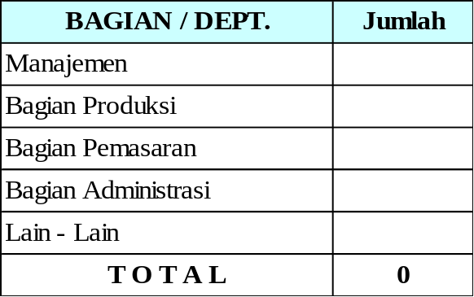

KEUNGGULAN DAN KOMPETENSI SDM LAIN-LAIN
- Jelaskan

5.2 ANALISIS KEBUTUHAN DAN PENGEMBANGAN SDM
JABATAN | Tingkat Pendidikan | Pengalaman (tahun) | Keterampilan Khusus
Jabatan
dibutuhkan,
kepala

5.3 RENCANA KEBUTUHAN PENGEMBANGAN SDM
JABATAN | Jumlah Kebutuhan | Tenaga yang Tersedia | Tenaga yang Harus Direkrut
Jabatan
dibutuhkan,
kepala

6. RENCANA PENGEMBANGAN USAHA

6.1 RENCANA PENGEMBANGAN USAHA

ISIKAN
( STRATEGI PEMASARAN
Uraikan

( STRATEGI PRODUKSI
Uraikan

( STRATEGI ORGANISASI DAN SDM
Uraikan

( STRATEGI KEUANGAN
Uraikan

6.2 TAHAP-TAHAP PENGEMBANGAN USAHA
KEGIATAN | bulan ke -
KEGIATAN | 1 | 2 | 3 | 4 | 5 | 6 | 7 | 8 | 9 | 10 | 11 | 12
Kegiatan-kegiatan
rencana

7. ANALISIS KEUANGAN

7.1 LAPORAN KEUANGAN

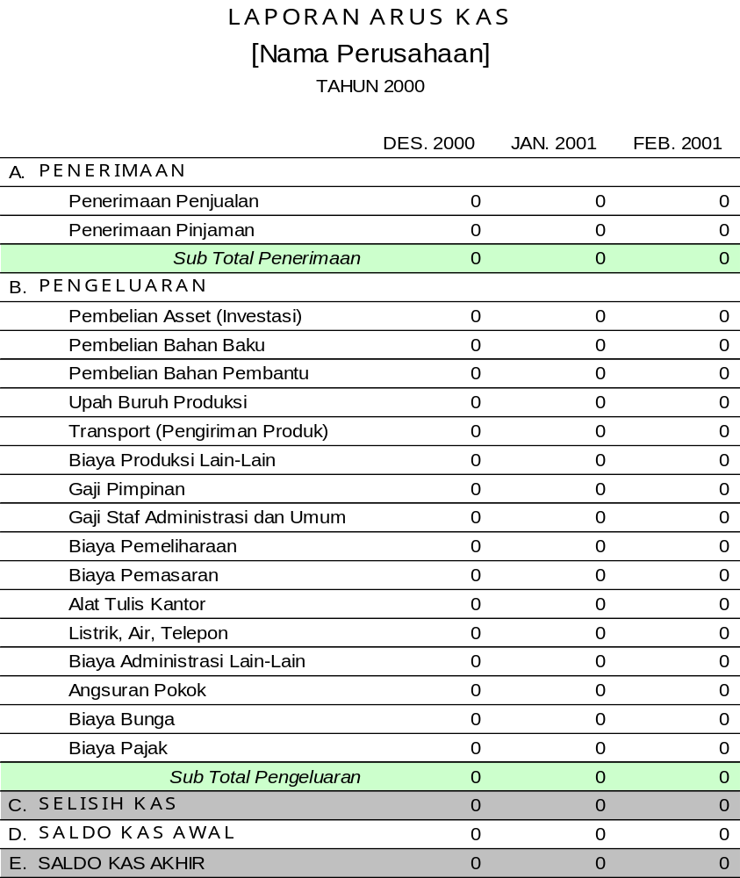

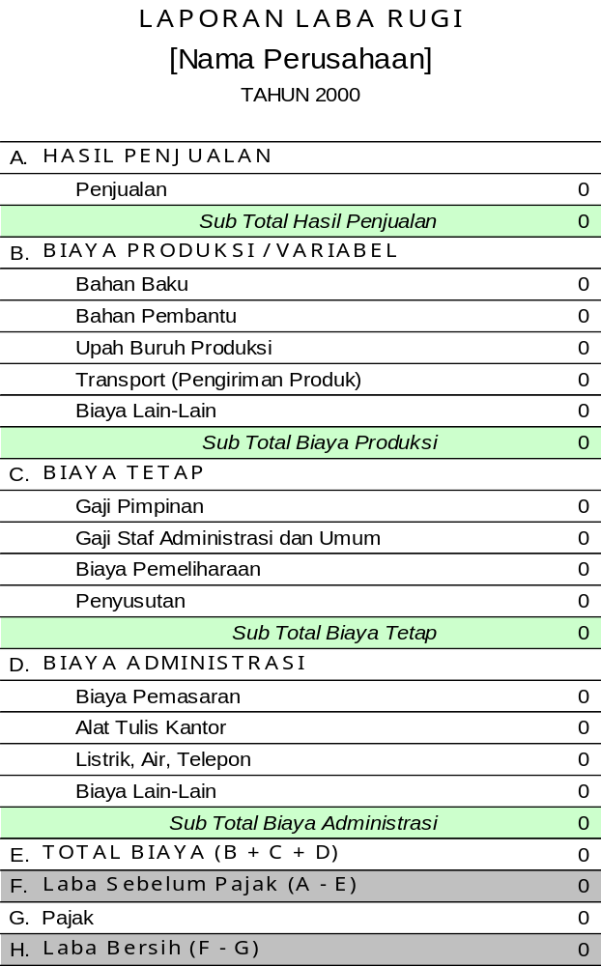
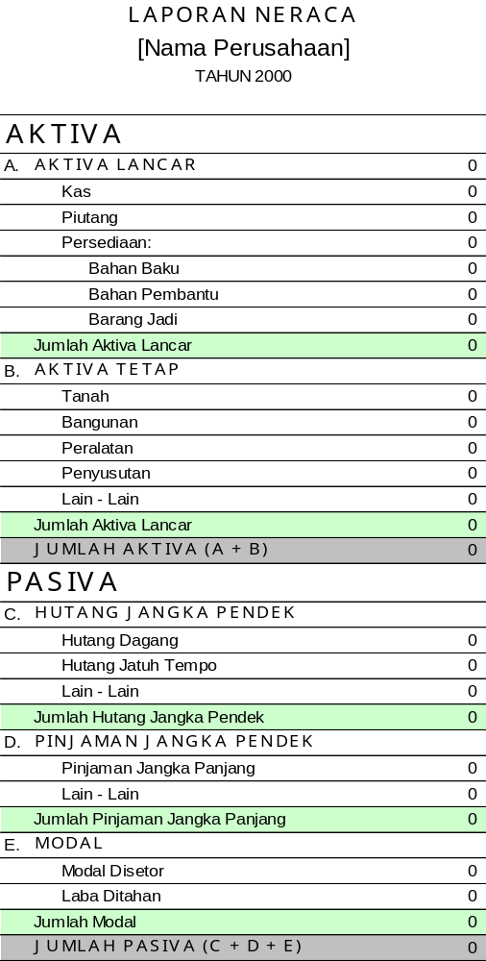

7.2 RENCANA KEBUTUHAN INVESTASI
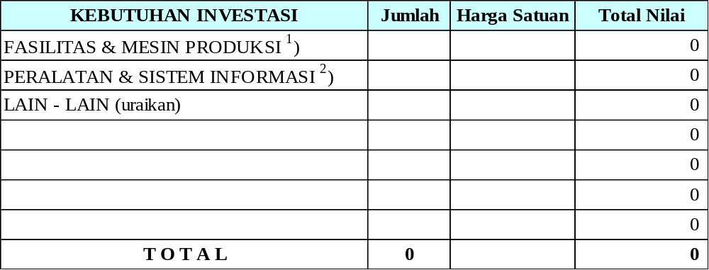
¹) sesuai dengan Bab 4.4 Rencana Pengembangan Produksi lihat tabel Rencana Penambahan Fasilitas dan Mesin Produksi
²) sesuai dengan Bab 7.3 Tahapan Pengembangan Teknologi Informasi lihat tabel Rencana Penambahan Peralatan dan Sistem Informasi

7.3 RENCANA ARUS KAS (CASH – FLOW)
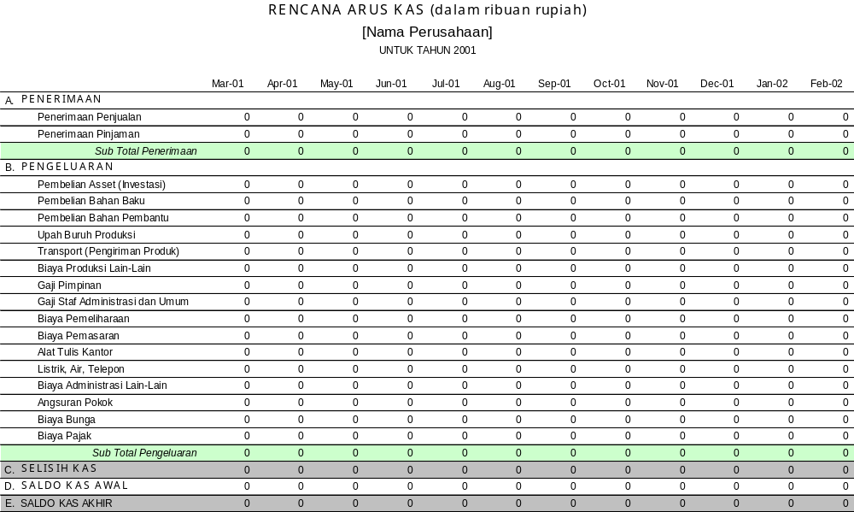
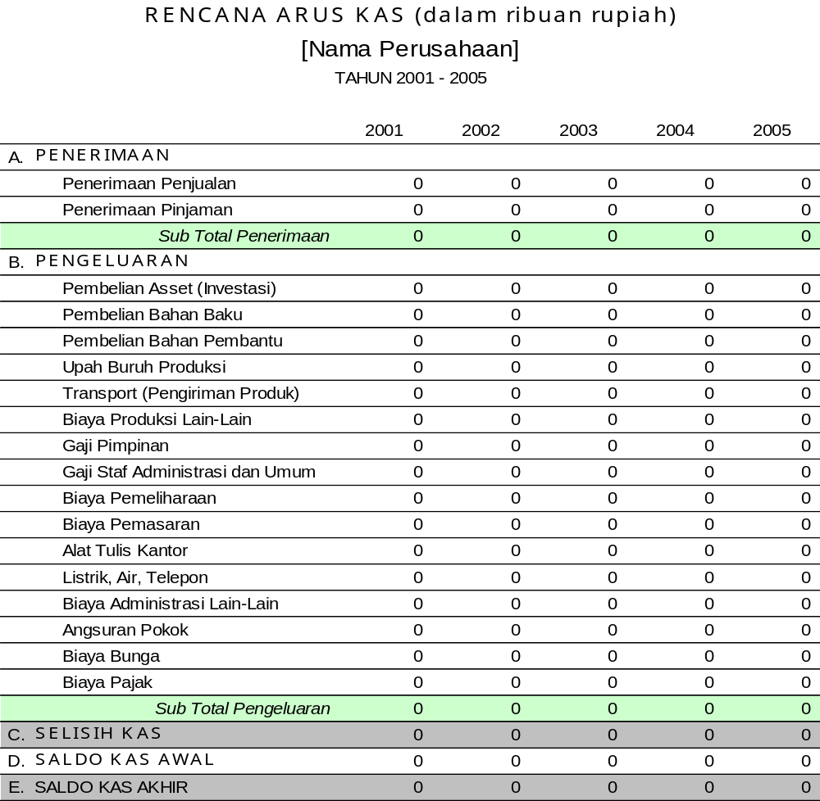
KETERANGAN:
Nilai Penerimaan tahun pertama (2001) sama dengan jumlah Penerimaan per bulan untuk tahun pertama (2001), begitu pula dengan nilai pengeluaran. Saldo kas awal tahun pertama (2001) adalah saldo kas awal bulan pertama.

7.4 RENCANA KEBUTUHAN PINJAMAN
TOTAL NILAI KEBUTUHAN PINJAMAN / MODAL *)
*) sesuai dengan PENERIMAAN PINJAMAN pada tabel RENCANA ARUS KAS untuk tahun pertama Bab 8.3 Rencana Arus Kas (Cash – Flow)
TOTAL NILAI KEBUTUHAN MODAL INVESTASI *)
*) sesuai dengan Bab 8.2 Rencana Kebutuhan Investasi
TOTAL NILAI KEBUTUHAN MODAL KERJA *)
*) total nilai kebutuhan pinjaman / modal dikurangi total nilai kebutuhan modal investasi

7.5 RENCANA PENGEMBALIAN DANA PINJAMAN
JANGKA WAKTU PENGEMBALIAN *)
*) sesuai dengan masa berakhirnya pembayaran angsuran pokok pada tabel RENCANA ARUS KAS Bab 8.3 Rencana Arus Kas (Cash – Flow)
MASA TENGGANG PEMBAYARAN *)
*) sesuai dengan masa tenggang pembayaran angsuran pokok pada tabel RENCANA ARUS KAS Bab 8.3 Rencana Arus Kas (Cash – Flow)

7.6 AGUNAN YANG DIMILIKI
- Jenis Agunan

- Spesifikasi dan Keterangan Lain-Lain

- Aspek Legalitas

- Nilai Agunan

8. ANALISIS DAMPAK DAN RESIKO USAHA

8.1 DAMPAK TERHADAP MASYARAKAT SEKITAR
(
(
(

8.2 DAMPAK TERHADAP LINGKUNGAN
(
(

8.3 ANALISIS RESIKO USAHA
Menggambarkan
pengembalian

8.4 ANTISIPASI RESIKO USAHA
Menggambarkan
meminimalkan

LAMPIRAN

A. ANALISIS LINGKUNGAN BISNIS
STRENGTH (KEKUATAN): sebutkan asset atau hal yang paling berharga dalam organisasi anda saat ini, berikan komentar seperlunya.
- PRODUK
( Harga jual
( Mutu produk
( Desain dan variasi produk
( Perlengkapan (feature) tambahan
( Pengemasan & label
- FUNGSI PEMASARAN
( Promosi dan iklan
( Tenaga sales
- DISTRIBUSI DAN PERSEDIAAN
( Kecepatan distribusi
( Ketepatan waktu pengiriman
( Ketersediaan barang
- PELAYANAN PELANGGAN
( Keramahan pelayanan
( Pelayanan purna jual
- ORGANISASI DAN SDM
( Wewenang dan delegasi
( Rekrutmen dan penempatan
( Tingkat keahlian khusus
( Tingkat pendidikan
( Pengalaman kerja
( Jumlah tenaga kerja
- SISTEM MANAJEMEN
( Sistem pembukuan (akuntansi)
( Sistem administrasi
- PRODUKSI
( Biaya produksi
( Perencanaan produksi
( Kapasitas produksi
( Kemampuan pemenuhan order
( Fasilitas produksi
( Penanganan limbah produksi
- TEKNOLOGI
( Penggunaan teknologi modern
- PEMANFAATAN TI
( Pemahaman manfaat TI
( Ketersediaan perangkat keras
( Ketersediaan perangkat lunak
( Kemampuan operator
- LAIN-LAIN, SEBUTKAN:

WEAKNESS (KELEMAHAN): sebutkan permasalahan utama yang timbul di dalam organisasi / perusahaan anda saat ini, berikan komentar seperlunya.
- PRODUK
( Harga jual
( Mutu produk
( Desain dan variasi produk
( Perlengkapan (feature) tambahan
( Pengemasan & label
- FUNGSI PEMASARAN
( Promosi dan iklan
( Tenaga sales
- DISTRIBUSI DAN PERSEDIAAN
( Kecepatan distribusi
( Ketepatan waktu pengiriman
( Ketersediaan barang
- PELAYANAN PELANGGAN
( Keramahan pelayanan
( Pelayanan purna jual
- ORGANISASI DAN SDM
( Wewenang dan delegasi
( Rekrutmen dan penempatan
( Tingkat keahlian khusus
( Tingkat pendidikan
( Pengalaman kerja
( Jumlah tenaga kerja
- SISTEM MANAJEMEN
( Sistem pembukuan (akuntansi)
( Sistem administrasi
- PRODUKSI
( Biaya produksi
( Perencanaan produksi
( Kapasitas produksi
( Kemampuan pemenuhan order
( Fasilitas produksi
( Penanganan limbah produksi
- TEKNOLOGI
( Penggunaan teknologi modern
- PEMANFAATAN TI
( Pemahaman manfaat TI
( Ketersediaan perangkat keras
( Ketersediaan perangkat lunak
( Kemampuan operator
- LAIN-LAIN, SEBUTKAN:

OPPORTUNITIES (PELUANG): sebutkan kesempatan atau peluang yang datangnya dari luar organisasi yang mungkin dapat diraih oleh organisasi anda saat ini, berikan komentar seperlunya.
- PERSAINGAN
( Persaingan untuk usaha sejenis
( Persaingan untuk produk substitusi
( Produk import
- PEMODALAN
( Hubungan dengan lembaga keuangan (perbankan)
( Kemudahan mendapatkan pinjaman
( Tingkat suku bunga kredit
- KEBIJAKAN PEMERINTAH
( Perijinan dan birokrasi
( Peraturan pemerintah
( Perpajakan
( Kemudahan pengurusan eksport
( Kebijakan fiskal
- PELUANG PASAR
( Akses dan informasi pasar
( Permintaan pasar
( Perilaku pasar
- PROTEKSI PASAR EKSPORT
( Proteksi pasar eksport
- KEMAJUAN TEKNOLOGI
( Perkembangan teknologi produksi
( Perkembangan TI
- TENAGA KERJA
( Ketersediaan tenaga kerja sesuai kebutuhan
( Serikat pekerja
- BAHAN BAKU
( Mutu bahan baku
( Fluktuasi harga bahan baku
( Ketersediaan bahan baku
- MASYARAKAT SEKITAR
( Tuntutan lembaga konsumen
( Sikap masyarakat terhadap produk
- KONDISI PEREKONOMIAN
( Kondisi perekonomian dan perbankan (keuangan)
( Tingkat suku bunga deposito
- LAIN-LAIN, SEBUTKAN:

THREATS (HAMBATAN): sebutkan ancaman atau hambatan yang datangnya dari luar organisasi yang mungkin dapat diraih oleh organisasi anda saat ini, berikan komentar seperlunya.
- PERSAINGAN
( Persaingan untuk usaha sejenis
( Persaingan untuk produk substitusi
( Produk import
- PEMODALAN
( Hubungan dengan lembaga keuangan (perbankan)
( Kemudahan mendapatkan pinjaman
( Tingkat suku bunga kredit
- KEBIJAKAN PEMERINTAH
( Perijinan dan birokrasi
( Peraturan pemerintah
( Perpajakan
( Kemudahan pengurusan eksport
( Kebijakan fiskal
- PELUANG PASAR
( Akses dan informasi pasar
( Permintaan pasar
( Perilaku pasar
- PROTEKSI PASAR EKSPORT
( Proteksi pasar eksport
- KEMAJUAN TEKNOLOGI
( Perkembangan teknologi produksi
( Perkembangan TI
- TENAGA KERJA
( Ketersediaan tenaga kerja sesuai kebutuhan
( Serikat pekerja
- BAHAN BAKU
( Mutu bahan baku
( Fluktuasi harga bahan baku
( Ketersediaan bahan baku
- MASYARAKAT SEKITAR
( Tuntutan lembaga konsumen
( Sikap masyarakat terhadap produk
- KONDISI PEREKONOMIAN
( Kondisi perekonomian dan perbankan (keuangan)
( Tingkat suku bunga deposito
- LAIN-LAIN, SEBUTKAN:

B. KELENGKAPAN PERIJINAN

C. PETA LOKASI

D. FOTO PRODUK

E. DOKUMENTASI PRODUKSI

